שות נושא מס 1- רקע להכרזת המדינה
- הצג שתי נקודות מתוך החלטה 181 של האו"ם.
- הסבר מדוע הוכרזה ירושלים כעיר בינלאומית בהחלטה 181 של האו"ם, ולא נכללה בשטח המדינה היהודית או המדינה הערבית.
שות נושא מס 2- הכרזת המדינה
הכרות עם תוכן ההכרזה כולה
חלק ראשון :חלק היסטורי- הצדקות להקמת המדינה: היסטורית, בינלאומית (הצהרת בלפור, כתב המנדט), טבעית אוניברסאלית.
- הבא שתי הצדקות להקמת מדינת ישראל עפ"י מגילת העצמאות. הצדקה אחת בינלאומית והצדקה אחת היסטורית. (בגרות חורף תש"ף, שאלה 3)

- הצג את ההצדקה הטבעית ואת ההצדקה ההיסטורית להקמת מדינת ישראל כמדינת לאום עפ"י מגילת העצמאות.
חלק שני: חלק אופרטיבי-מעשי- הקמת המדינה ("לפיכך נתכנסנו.... אשר תיקרא בשם ישראל").
חלק שלישי: חלק הצהרתי- אופי המדינה (מדינת ישראל תהא פתוחה...מגילת האומות המאוחדות)
ארבע פניות והתחייבויות לגורמים שונים.
- בשנה האחרונה משרד החוץ החל לפתח קשרים חדשים עם מדינות שעד עכשיו נחשבו למדינות עויינות לישראל, כמו צ'אד באפריקה. אפילו מדינות מוסלמיות באיזור, כמו ערב הסעודית ותוניס נכנסו לרשימת משרד החוץ בהתחזקות היחסים.
ראש הממשלה ושר החוץ נשא נאום בו הסביר כי מדינת ישראל מחויבת לקידום המזרח התיכון וליצירת קשרים עם מדינות כמו סעודיה והנסיכויות האמיריות במפרץ הפרסי והוא מאמין כי עם הזמן יתחיל שיתוף פעולה קרוב והדוק עוד יותר.
ציין והצג את סוג הפנייה במגילת העצמאות אותה מממש ראש הממשלה ושר החוץ. הסבר כיצד סוג פנייה זה בא לידי ביטוי בקטע.

- קהילה יהודית באחת מארצות אירופה יזמה מבצע שבו הוטסו לארץ עשרות רופאי עיניים יהודים. הם התנדבו לבדוק את הראייה של אלפי קשישים וניצולי שואה, ולהעניק משקפיים במימונה של קהילה זו למי שצריך. הרופאים הסבירו כי מבצע זה הוא ביטוי למחויבותה של הקהילה היהודית בחוץ לארץ כלפי אזרחי ישראל, וכי בכך הם מממשים את הכתוב בהכרזת העצמאות. אחד הקשישים שקיבל משקפיים פרסם בעיתון מכתב ובו בירך על היוזמה של הקהילה אך גם הביע ביקורת. במכתבו טען כי זהו תפקידה של המדינה לפעול למען האוכלוסייה. לדעתו על הממשלה להקצות תקציבים ומשאבים לתכניות רווחה ובריאות עבור אוכלוסיות נזקקות, כדי שלא יצטרכו להסתמך על תרומות. (שאלה 1, בגרות קיץ תשע"ז)
- ציין והצג את הפנייה, מבין הפניות לגורמים שונים בהכרזת העצמאות, שמתממשת בקטע. הסבר כיצד מימוש פנייה זו בא לידי ביטוי בקטע

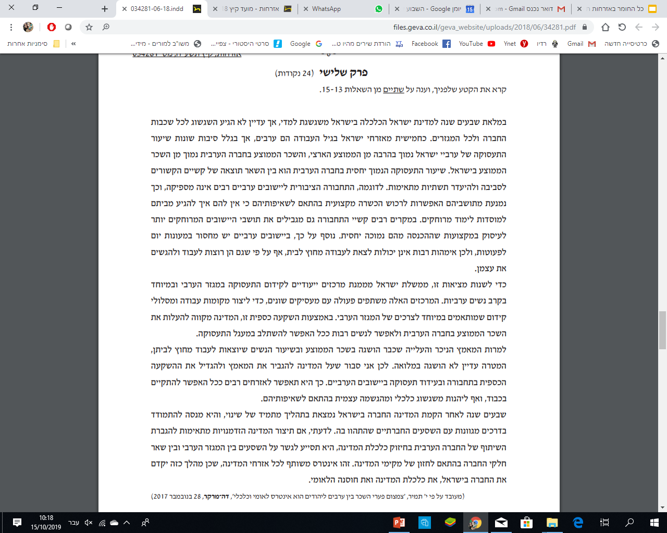
- שאלת מאמר (שאלה 15, בגרות קיץ תשע"ח)
הצג את הפנייה בהכרזת העצמאות לערבים תושבי מדינת ישראל. הסבר כיצד פנייה זו באה לידי ביטוי בקטע.
הצג את המושג בג"צ. הסבר כיצד בג"צ יכול לממש את העקרונות המופיעים במגילת העצמאות

מאפייני מדינה יהודית ודמוקרטית הבאים לידי ביטוי בהכרזה.
- הבא שתי דוגמאות ממגילת העצמאות המבטאות מחויבות לאופי היהודי של מדינת ישראל.
- הבא שתי דוגמאות ממגילת העצמאות המבטאות מחויבות לאופי הדמוקרטי של מדינת ישראל
- הבא שני ביטויים מתוך מגילת העצמאות המבטאים מחויבות לאזרחיה הלא-יהודים של מדינת ישראל.

דוגמא לשאלה ותשובה
מנהל מקרקעי ישראל, החליט לסרב לבקשתו של קעדן ומשפחתו להתקבל לישוב הקהילתי קציר, שאדמותיו הועדו ליהודים בלבד, בשל היותם ערבים. משפחת קעדן פנתה לבית-המשפט העליון בטענה כי מנהל מקרקעי ישראל התנהג בחוסר שיוויון כלפיהם, ושהתנהלות זו הינה בניגוד לאמור בהכרזת העצמאות, וכי נשללה מהם הזכות להתקבל ליישוב בשל היותו ערבי. מנגד טען מנהל מקרקעי ישראל, כי הוא אחראי על פיתוח המדינה והגשמת יעודה כמדינה יהודית, וכי הוא פעל כאמור בהכרזת העצמאות.
- ציין והצג איזה אופי של מדינת ישראל בא לידי ביטוי בדברי מנהל מקרקעי ישראל לפי מגילת העצמאות. הסבר את תשובת על פי הקטע.
- ציין והסבר איזה אופי של מדינת ישראל בא לידי ביטוי בדברי קעדן לפי מגילת העצמאות. נמק את תשובת על פי הקטע.
- מנהל מקרקעי ישראל
ציון: אופייה היהודי של מדינת ישראל.
הצג: הכרזת העצמאות מבטאת את אופייה היהודי של המדינה, באופן הבא: מבחינה הצהרתית והכרזתית, נאמר בהכרזת העצמאות במפורש כי מדינת ישראל היא מדינה יהודית: "...אנו מכריזים בזאת על הקמת מדינה יהודית בארץ ישראל היא מדינת ישראל". המדינה קבעה יעד לאומי לעלייה יהודית ולקיבוץ גלויות: "מדינת ישראל תהא פתוחה לעלייה יהודית ולקיבוץ גלויות". יש במגילה קריאה לעם היהודי: "אנו קוראים אל העם היהודי בכל התפוצות להתלכד סביב הישוב בעלייה ובבניין ולעמוד לימינו". מוזכרת הנאמנות למסורת היהודית: "החרות, הצדק והשלום לאור חזונם של נביאי ישראל.
הסבר: בקטע נאמר כי המנהל החליט לסרב לבקשתו של קעדן ומשפחתו להתקבל לישוב הקהילתי קציר, בטענה ש הוא אחראי על פיתוח המדינה והגשמת יעודה כמדינה יהודית, וכי הוא פעל כאמור בהכרזת העצמאות. אם כן נראה כי המנהל מבקש ליישם את אופייה היהודי של המדינה כפי שנאמר בהכרזת העצמאות- הוא מיישם בפעל את הקריאה ליהודים לעליה ולבניין של היישוב היהודי במדינה.... ולכן נראה כי בדבריו מבטא את אופיה היהודי של מדינת ישראל.
- קעדן
ציון: אופי דמוקרטי של המדינה
הצג: מדינה דמוקרטית: בהכרזת העצמאות באים לידי ביטוי עקרונות דמוקרטיים רבים, כך שגם אם המילה "דמוקרטיה" לא נזכרה במפורש בגוף ההכרזה, הרי ברור לכל מי שקורא את ההכרזה כי המדינה אמורה לפעול על פי עקרונות דמוקרטיים, כגון: מאפיינים המבליטים ערכים דמוקרטיים: תהא מושתתת על יסודות החירות, הצדק והשלום... עקרון השוויון: "תקיים שוויון זכויות חברתי ומדיני גמור לכל אזרחיה בלי הבדל דת, גזע ומין". עקרון החירות: "תבטיח חופש מצפון, דת, לשון, חינוך ותרבות". עקרון הפלורליזם: "תשקוד על פיתוח הארץ טובת כל תושביה"; "תשמור על המקומות הקדושים לכל הדתות". מאפיינים המבליטים את המבנה הדמוקרטי:קיום בחירות: "...ועד להקמת השלטונות הנבחרים והסדירים של המדינה". עקרון הפרדת הרשויות: "...תפעל מועצת העם כמועצת מדינה זמנית, ומוסד הביצוע שלה, מנהלת העם, יהווה את הממשלה הזמנית של המדינה היהודית...".
הסבר: בקטע נאמר.. אם כן נראה כי.... ולכן מדובר באופייה הדמוקרטי של מדינת ישראל.

